新桥街道中心幼儿园小三班幼儿一日生活观察表

观察时间：11.9观察对象：小三班全体幼儿

观察者：朱老师、张老师

观察目标：了解目标幼儿一日生活各环节活动表现

观察内容：观察目标幼儿晨间来园、午餐、午睡、游戏等情况

|  |  |  |  |  |  |  |  |  |  |
| --- | --- | --- | --- | --- | --- | --- | --- | --- | --- |
| 学号 | 姓名 | 晨间来园（口罩、问好、签到） | | | 午餐 | 午睡 | 区域游戏 | 观察区域 | 幼儿游戏及材料 |
| 1 | **巢熠阳** | √ | √ | ○ | √ | ○ | 益智区 | 益智区（4人） | 拼图  积木宝宝排排队  俄罗斯方块 |
| 2 | **王钧逸** | √ | ○ | √ | ○ | 家 | 益智区 |
| 3 | **陈雨航** | √ | √ | √ | √ | √ | 美工区 |
| 4 | **孙贝牙** | ○ | ○ | ○ | √ | √ | 生活区 |
| 5 | **陈盼** | ○ | ○ | √ | √ | √ | 建构区 |
| 6 | **李宇涵** | √ | √ | √ | √ | √ | 建构区 |
| 7 | **穆永泽** | 请假 | | | √ | √ | 建构区 | 建构区（6人） | 大型积木  胶粒积木  磁力片 |
| 8 | **陆宇轩** | √ | ○ | √ | √ | √ | 益智区 |
| 9 | **张睿宸** | √ | ○ | √ | √ | √ | 建构区 |
| 10 | **高文浩** | ○ | ○ | √ | √ | √ | 建构区 |
| 11 | **郁明泽** | √ | √ | ○ | √ | √ | 科探区 |
| 12 | **万灵杰** | √ | √ | √ | √ | √ | 建构区 | 图书区（0人） |  |
| 13 | **袁明楷** | √ | √ | √ | √ | √ | 科探区 |
| 14 | **张砚钧** | √ | ○ | √ | √ | √ | 科探区 |
| 15 | **蒋绍文** | √ | √ | √ | √ | √ | 科探区 |
| 16 | **赵天羽** | √ | √ | √ | √ | √ | 美工区 | 科探区（4人） | 磁力小车  平衡小人 |
| 17 | **唐锦轩** | ○ | ○ | √ | √ | √ | 建构区 |
| 18 | **何书泽** | 请假 | | |  |  |  |
| 19 | **杨景言** | 请假 | | |  |  |  |
| 20 | **欧阳悦** | √ | √ | √ |  |  | 美工区 | 娃娃家（2人） | 照顾宝宝  我是妈妈 |
| 21 | **陆忻妍** | √ | ○ | ○ | √ | √ | 生活区 |
| 22 | **黄钰洁** | √ | √ | √ | √ | √ | 生活区 |
| 23 | **蔡晗熙** | √ | ○ | √ |  |  | 娃娃家 |
| 24 | **韩文雅** | ○ | ○ | ○ | √ | √ | 美工区 | 美工区  （6人） | 树叶涂色  粘土制作水果、树叶 |
| 25 | **陈悦** | 请假 | | |  |  |  |
| 26 | **丁妤喧** | √ | √ | √ | √ | √ | 生活区 |
| 27 | **贾清晨** | √ | √ | √ | √ | √ | 美工区 |
| 28 | **朱明曦** | √ | √ | √ | √ | √ | 生活区 | 生活区  （5人） | 小球滚动  吸管串一串  小球投掷 |
| 29 | **钱宣妤** | √ | √ | √ | √ | √ | 美工区 |
| 30 | **叶歆雅** | √ | ○ | ○ | √ | √ | 图书区 |
| 31 | **郑雅姝** | √ | √ | ○ | √ | ○ | 益智区 |
| 32 | **朱姝妍** | 请假 | | |  |  |  |
| 33 | **杨芷若** | √ | √ | √ | √ | √ | 生活区 |
| 34 | **任伊桐** | √ | ○ | √ | √ | √ | 娃娃家 |

备注：（晨间来园：口罩√；主动问好√；自主签到√引导签到○ 午餐：吃完√ 没吃完○ 午睡：12点30 √ 12点30后○）

**评价与分析：**

来园人数29人，5人请假，秋季气昼夜温差较大，大家及时增减衣物，很多宝贝都感冒咳嗽了，大家要时刻关注幼儿的体温哦。迟到的幼儿有：**陆宇轩、张睿宸、万灵杰、张砚钧、陆忻妍、叶歆雅**

**自主来园：**28位幼儿能够自主进园自主晨检，进班后能自主开展整理活动，拿下小水杯放在水杯架上，但没有自主绕好水杯绳的意识。分别是：**巢熠阳、陈雨航、王钧逸、陈盼、孙贝牙、李宇涵、陆宇轩、张睿宸、高文浩、郁明泽、万灵杰、袁明楷、张砚钧、蒋绍文、赵天羽、唐锦轩、欧阳悦、陆忻妍、丁妤暄、黄钰洁、蔡晗熙、韩文雅、贾清晨、朱明曦、钱宣妤、郑雅姝、叶歆雅、杨芷若、任伊桐**。

做好安全防护工作，带好小口罩的幼儿有：**巢熠阳、陈雨航、王钧逸、李宇涵、陆宇轩、张睿宸、郁明泽、万灵杰、袁明楷、张砚钧、蒋绍文、赵天羽、欧阳悦、陆忻妍、丁妤暄、黄钰洁、蔡晗熙、贾清晨、朱明曦、钱宣妤、郑雅姝、叶歆雅、杨芷若、任伊桐**。

主动签到的幼儿：**陈雨航、王钧逸、陈盼、李宇涵、陆宇轩、张睿宸、高文浩、万灵杰、袁明楷、张砚钧、蒋绍文、赵天羽、唐锦轩、欧阳悦、丁妤暄、黄钰洁、蔡晗熙、贾清晨、朱明曦、钱宣妤、杨芷若、任伊桐**。

主动向老师问好的幼儿：**巢熠阳、陈雨航、李宇涵、郁明泽、万灵杰、袁明楷、蒋绍文、赵天羽、欧阳悦、丁妤暄、黄钰洁、贾清晨、朱明曦、钱宣妤、郑雅姝、杨芷若**。

**午餐情况：**今天的午餐是扬州炒饭、萝卜排骨汤。餐前孩子们欣赏好听的故事开展安静活动。各小组幼儿有序如厕、洗手、开好大炮，做好餐前准备。洗好手后小朋友拿取一块黄色擦手毛巾放置餐桌旁以备擦手在有序排好队自主端饭菜。所有的幼儿都能两只小手端住碗，并有序的行径。午餐时，随着舒缓柔和的轻音乐，幼儿用正确的姿势午餐小脚放在桌子妈妈下面，身体朝向桌子一手扶碗一手拿勺。安静的进餐，知道一口饭一口菜，举手添汤；餐后自主送碗勺并漱口擦嘴巴。

自主进餐并光盘行动的幼儿有：**巢熠阳、陈雨航、陈盼、孙贝牙、李宇涵、陆宇轩、张睿宸、高文浩、郁明泽、万灵杰、袁明楷、张砚钧、蒋绍文、赵天羽、唐锦轩、欧阳悦、陆忻妍、丁妤暄、黄钰洁、蔡晗熙、韩文雅、贾清晨、朱明曦、钱宣妤、郑雅姝、叶歆雅、杨芷若、任伊桐**。

排骨未吃完的幼儿有：**王钧逸。**

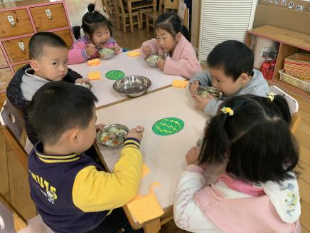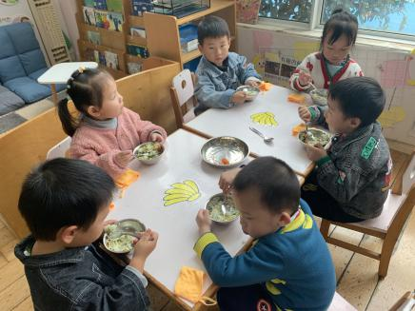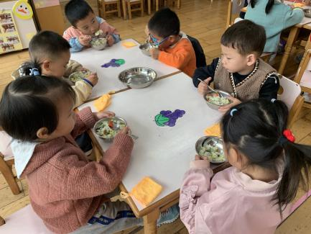

**午睡情况：**散步后孩子们主动塞好小椅子自主如厕，进入午睡室后主动将鞋子摆整齐，放在指定的位置。今天有26位幼儿听完睡前故事在12点30分之前进入睡眠的状态分别是**陈雨航、陈盼、孙贝牙、李宇涵、陆宇轩、张睿宸、高文浩、郁明泽、万灵杰、袁明楷、张砚钧、蒋绍文、赵天羽、唐锦轩、欧阳悦、陆忻妍、丁妤暄、黄钰洁、蔡晗熙、韩文雅、贾清晨、朱明曦、钱宣妤、叶歆雅、杨芷若、任伊桐**。

有2位幼儿是在12点50点左右入睡**巢熠阳、郑雅姝**。

**区域游戏情况：**

今天孩子们在区域游戏时间开展的是晨间自主区域游戏。游戏中能够积极参与区域的幼儿有**巢熠阳、陈雨航、王钧逸、陈盼、孙贝牙、李宇涵、陆宇轩、张睿宸、高文浩、郁明泽、万灵杰、袁明楷、张砚钧、蒋绍文、赵天羽、唐锦轩、欧阳悦、陆忻妍、丁妤暄、黄钰洁、蔡晗熙、韩文雅、贾清晨、朱明曦、钱宣妤、郑雅姝、叶歆雅、杨芷若、任伊桐**。游戏后孩子们主动收拾整理玩具，并能够初根据柜子上的标记准确的送回家。

科探：郁明泽、袁明楷、张砚钧、蒋绍文（磁力小车、平衡小人）

益智：陆宇轩、巢熠阳、王钧逸、郑雅姝（积木宝宝排排队、俄罗斯方块、3x3拼图）

建构：陈盼、张睿宸、万灵杰、李宇涵、唐锦轩、高文浩（磁力片、胶粒拼搭、地面建构搭建）

美工：赵天羽、韩文雅、欧阳悦、钱宣妤、陈雨航、贾清晨（粘土创作水果、涂色）

娃娃家：蔡晗熙、任伊桐（照顾小宝宝）

生活区：陆忻妍、朱明曦、钱宣妤、黄钰洁、丁妤暄、杨芷若（投掷小球、小球滚滚、吸管串一串）

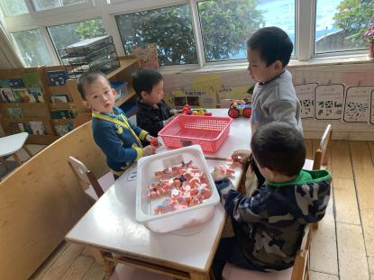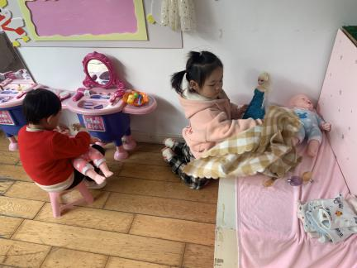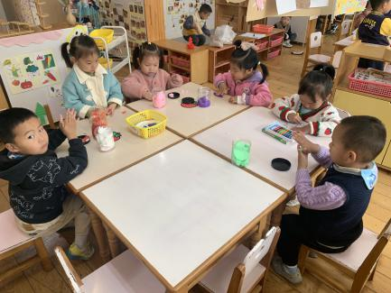

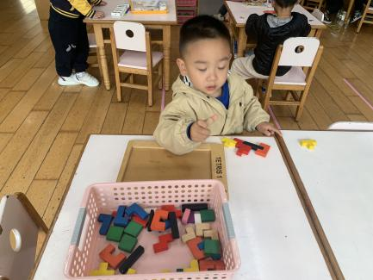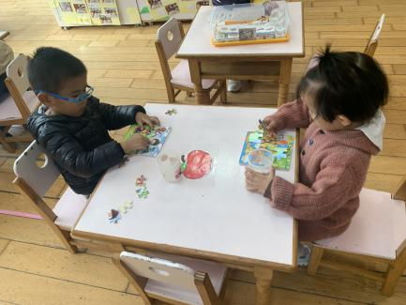

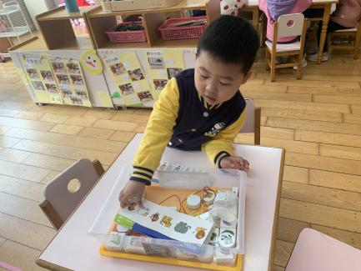

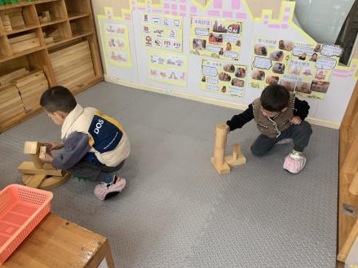

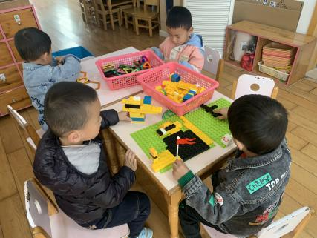

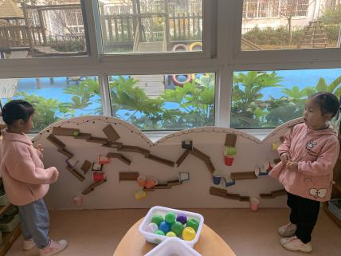

**集体活动情况：**

《综合活动：我知道的动物》

这是一节偏向于科学的综合活动。动物世界种类繁多，但它们都有各自的名称、外形特征、生活习性等。本节活动采用经验分享法，让孩子讲述自己所看到、知道的动物，并乐意倾听同伴讲述，增加对动物的了解，萌发进一步探索、感知动物的特征和习性的愿望及需求。

活动中.愿意与同伴分享自己知道的动物的名称、特征的幼儿有：**巢熠阳、陈雨航、王钧逸、陈盼、孙贝牙、李宇涵、陆宇轩、张睿宸、高文浩、郁明泽、万灵杰、袁明楷、张砚钧、蒋绍文、赵天羽、唐锦轩、欧阳悦、陆忻妍、丁妤暄、黄钰洁、蔡晗熙、韩文雅、贾清晨、朱明曦、钱宣妤、郑雅姝、叶歆雅、杨芷若、任伊桐**。

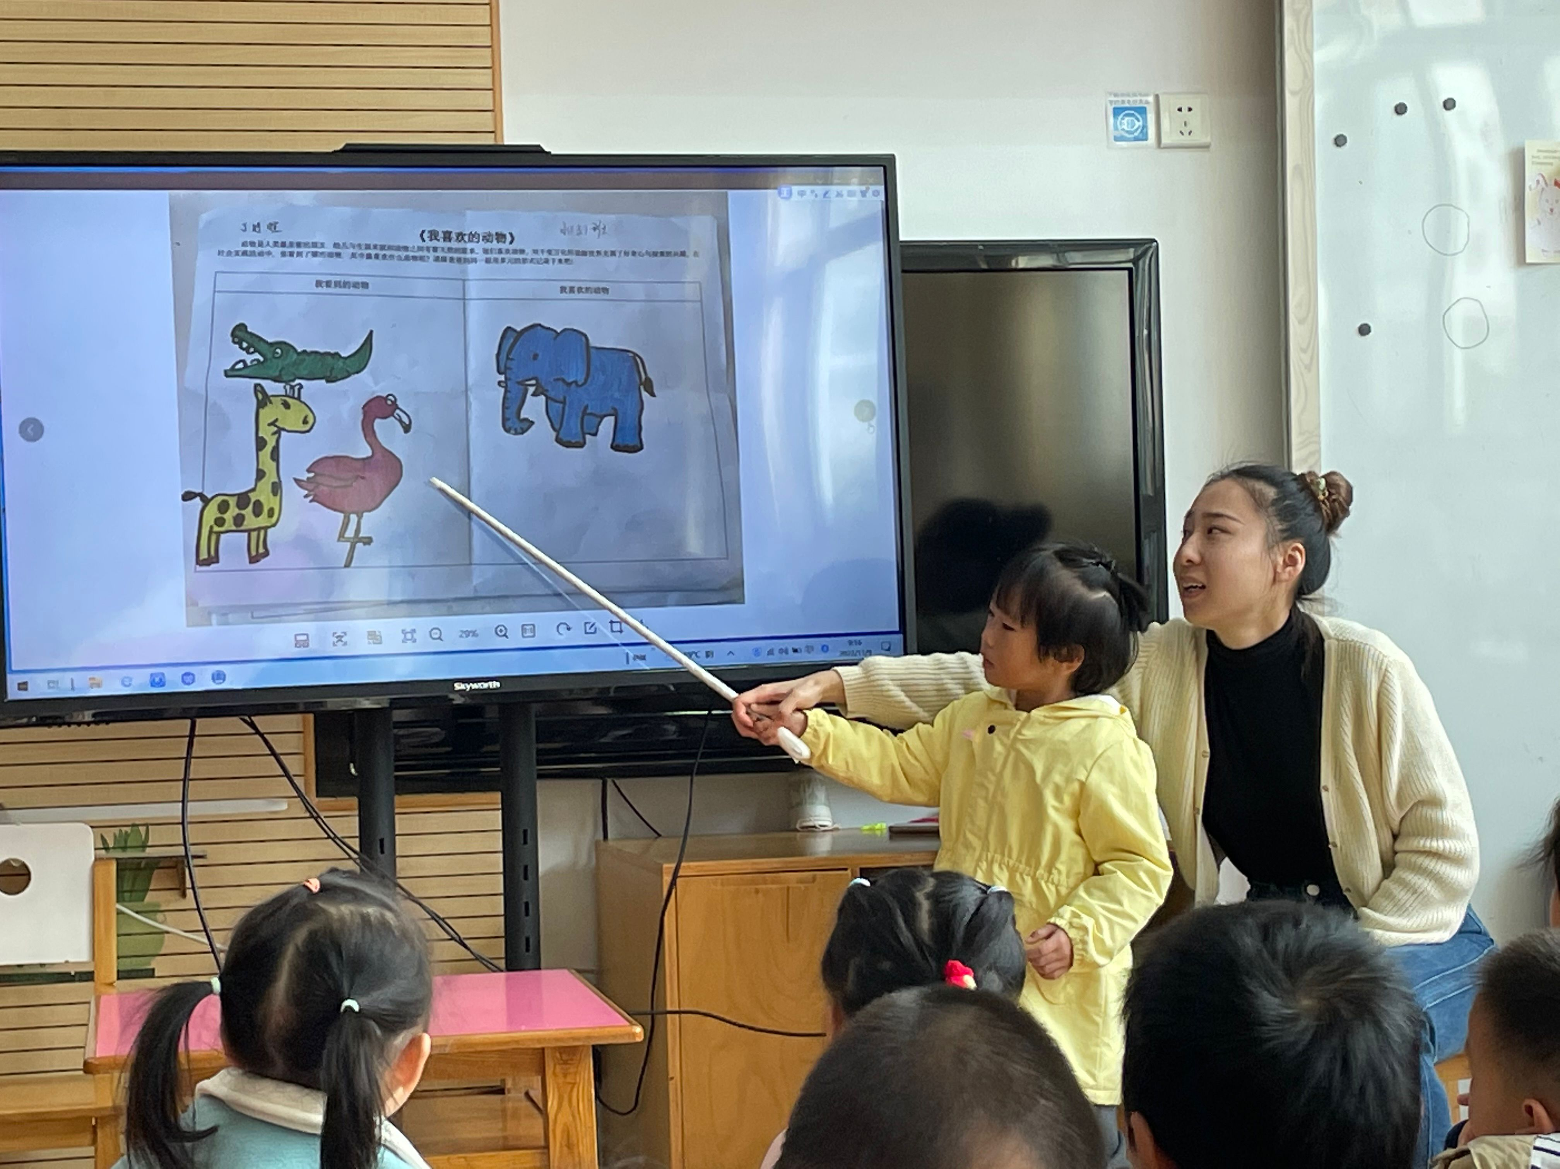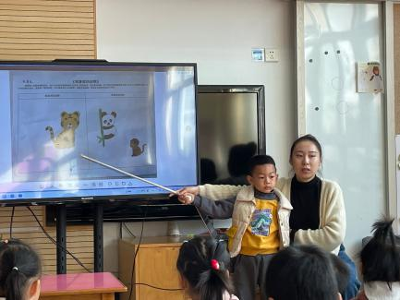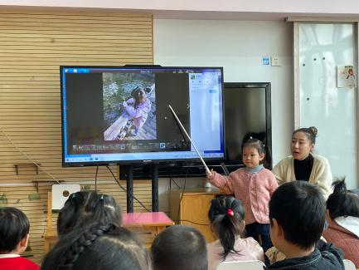

**消防演练**

今天是11.9消防宣传日，我们开展了消防演练活动，当孩子们听到警报声迅速拿好小毛巾，捂住口鼻猫着腰快速从安全通道到达操场。在本次演练活动中**巢熠阳、陈雨航、王钧逸、陈盼、孙贝牙、李宇涵、陆宇轩、张睿宸、高文浩、郁明泽、万灵杰、袁明楷、张砚钧、蒋绍文、赵天羽、唐锦轩、欧阳悦、陆忻妍、丁妤暄、黄钰洁、蔡晗熙、韩文雅、贾清晨、朱明曦、钱宣妤、郑雅姝、叶歆雅、杨芷若、任伊桐小朋友**能够积极参与演练活动，在演练中撞我自救方法，认识到火灾的危害性。

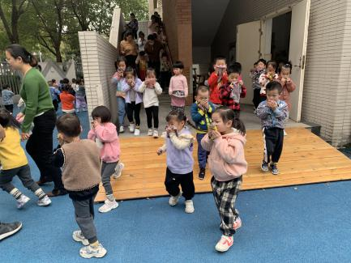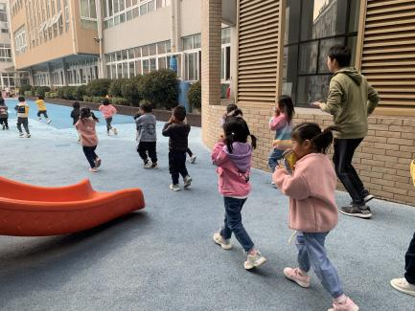

老师的话：

1.每天记得填写《11月幼儿每日健康登记表》。

3.家长们可锻炼幼儿在家自己穿脱外套、裤子、鞋子。